Разработка информационной системы для управления ресурсами предприятия
Артюхина Дарья Дмитриевна, Коренькова Татьяна Николаевна, Бурдаков Денис
Оскольский политехнический колледж Старооскольского технологического института им А.А. Угарова (филиал) ФГАОУ ВО "Национальный исследовательский технологический университет "МИСиС", Старый Оскол

Базы данных являются составной частью информационной системы (ИС), осуществляющей хранение и обработку данных в широком смысле, включая ввод и корректировку данных, удаление данных, выполнение различных запросов, арифметические и логические преобразования данных, составление отчетов, выдачу информации в различных формах на экране и в бумажном виде.
Проектирование баз данных представляет собой достаточно сложный процесс, основывающийся на многих научных дисциплинах таких, как системный анализ, концептуальное моделирование, проектирование баз данных, теории нормализации, проектировании, реляционной алгебры и языков запросов, и многих других, включенных в общую теорию информатики.
На любом предприятии имеется много взаимосвязанных элементов и операций, на столько много что в печатном виде размещать всю информацию было бы крайне не удобно.
Для решения этой проблемы и существует данная База Данных которая сможет запросто упорядочить все элементы и операции которые существуют в круговороте предприятия. А именно это касается заботы об имеющихся ресурсах, поставщиков, покупателей, цен и связанных с ними операциями.
Цель проектирования БД: создать информационную базу, обеспечивающую удобный доступ к данным и их редактированию.
Для достижения цели необходимо выполнить следующий ряд задач:
1) Анализ предметной области;
2) Определение цели проектирования БД;
3) Определение запросов и задач системы, которые требуется решать с использованием созданной базы данных;
4) Разработка концептуальной модели БД;
5)Определение требований к БД;
6) Построение реляционной модели и её нормализация;
7) Создание БД с использованием СУБД;
8) Разработка приложения для реализации запросов и решения задач;
9) Оценка БД с точки зрения возможности ее дальнейшего развития.
Этапы проектирования инфологической (концептуальной) модели:
1) Выявление сущностей БД и последующее их документирование;
2) Выявление связей между этими сущностями и последующее их документирование;
3) Определение атрибутов сущностей и дальнейшее их документирование;
4) Определение первичных ключей для выявленных сущностей и их последующее документирование;
5) Определение значений атрибутов сущностей их документирование;
6) Создание ER-модели предметной области.
Трудоемкость и срок внедрения комплексной системы управления ресурсами сокращаются за счет использования готового шаблона, включающего набор бизнес-объектов и процессов.
Бизнес-объекты: Клиенты, Ресурсы, Временные слоты.
Бизнес-процессы: От заказа до выставления счета, Корректировка/отмена заказа, Разрешение конфликтов, Плановые простои (ремонты), Внеплановые простои (инциденты).
Ключевая функциональность: Онлайн-календарь загрузки ресурса с отображением доступных и занятых слотов, Личный кабинет клиента, Мобильное приложение, Уведомления по email и sms.
Система управления ресурсами является надежным помощником в вопросе эффективного планирования и управления всеми типами ресурсов компании и обеспечивает:
- Высокую точность планирования ресурсов и исключение незапланированных простоев
- Эффективное распределение трудовых ресурсов между различными проектами, процессами и поручениями
- Своевременное прогнозирование загрузки производственных и трудовых ресурсов предприятия
- Настраиваемые таймшиты для внутренней и внешней отчетности
- Отсутствие ресурсных конфликтов
Более того, решение на базе разрабатываемой ИС обеспечивает уникальные возможности для решения нетривиальной задачи оптимального распределения задач по проектам между имеющимися в распоряжении сотрудниками. Система управления ресурсами упрощает эту кропотливую задачу и помимо планирования трудовых ресурсов в рамках проектной деятельности обеспечивает учет вовлеченности каждого сотрудника во внепроектные задачи и сквозные бизнес-процессы предприятия.
Система планирования ресурсов предприятия дает полную картину использования ресурсов в организации и позволяет эффективно их планировать с учетом различных критериев, таких, как загрузка ресурса, приоритет задачи, навыки сотрудников, и так далее.
- Планируйте и управляйте ресурсами в ходе исполнения процессов, поручений, проектов и задач
- Оценивайте время исполнения проекта в зависимости от загрузки имеющихся ресурсов
- Экономьте ваше время при планировании и определении приоритетов
Система распределения ресурсов организации позволяет оптимизировать загрузку, эффективно распределяя их между различными проектами, процессами и поручениями.
- Контролируйте загрузку трудовых и производственных ресурсов в режиме реального времени
- Своевременно выявляйте и предотвращайте ресурсные конфликты
- Прогнозируйте загрузку для внутренних и внешних проектов
Система отслеживания загрузки ресурсов предоставляет важную информацию об эффективности использования ресурсов в рамках различных проектов, процессов и поручений.
- Актуализируйте информацию о текущем распределении ресурсов, их загрузке и прогнозируемой востребованности
- Получайте реальную картину загрузки внутренних и партнерских ресурсов при управлении финансовыми и трудовыми ресурсами проекта
- Используйте отчетность и аналитику для оптимизации использования ресурсов предприятия

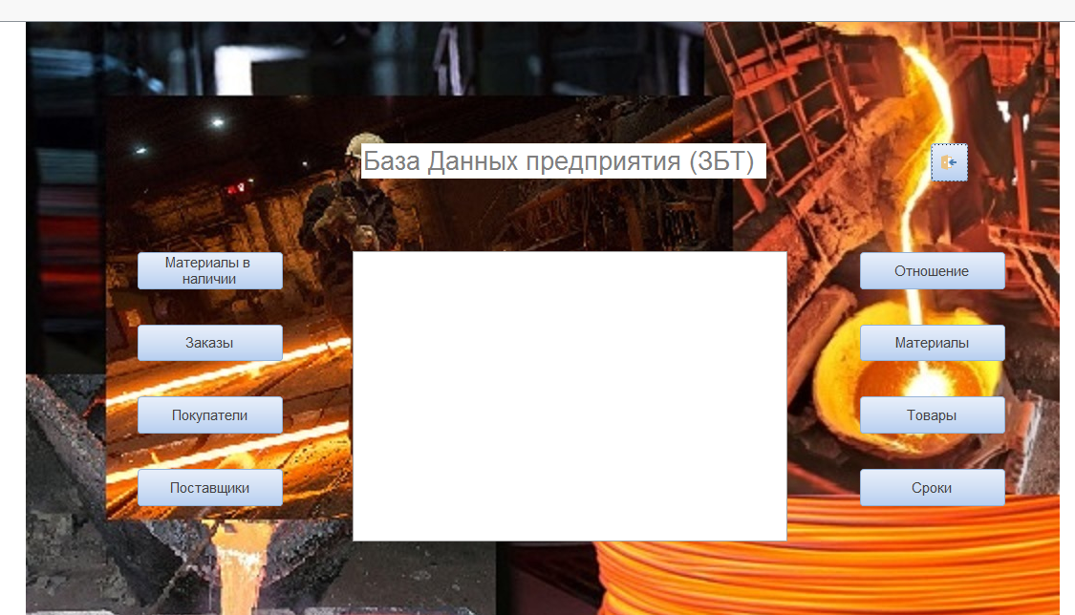
Рисунок 1 – Главная форма приложения
В ходе проделанной работы была создана многофункциональная БД, отвечающая всем требованиям предметной области.
Список использованных источников
1. Артюхина Д.Д., Коренькова Т.Н. Основы проектирования баз данных: учебное пособие по выполнению курсовой работы. – Старый Оскол: СТИ НИТУ «МИСиС», 2015. – 100 с.
2. Артюхина Д.Д. Основы проектирования баз данных: учебное пособие. – Старый Оскол: СТИ НИТУ «МИСиС», 2014. – 60 с.
3. ФуфаевЭ.В., Фуфаев Д.Э. Базы данных. — М. : Издательский центр «Академия», 2012. – 320 с.
4. КузинА. В., Левонисова С.В. Базы данных. — М. : Издательский центр «Академия», 2012. – 320 с.
5. Бекаревич Ю. Б. Самоучитель MicrosoftAccess 2013 / Бекаревич Ю. Б., Пушкина Н. В. -СПб.: БХВ-Петербург, 2014. — 464 с.
6. Гольцман В.И. Базы данных. Общие вопросы/ Гольцман В.И. - 1-е издание, 2010. – 424 с.

В

